**Cheie de impact pneumatica de 1”, Chicago Pneumatic model CP7779**

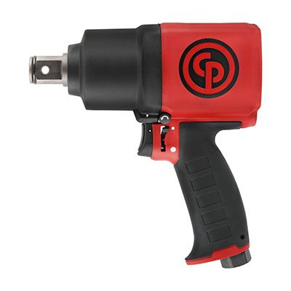

Proiectate pentru întreținere generală, aceste chei de impact de 3/4” și 1” sunt confortabile și eficiente de utilizat în mediul de atelier datorită controlului puterii cu o singură mână și selectorului înainte/înapoi - tehnologia S2S. Cu cuplul maxim în revers de până la 1.440 ft.lbs / 1.950 Nm, seria CP7769 oferă o productivitate ridicată. În plus, mecanismul de impact cu ciocan dublu și carcasa din material compozit oferă durabilitate ridicată, fiind în același timp ușoară și compactă. Seria CP7769/CP7779 este compusă din 3 modele: nicovală scurtă de 3/4”, nicovală lungă de 3/4” (nicovală de 6”) și nicovală scurtă de 1”.Țara de origine este TW. Tariful vamal este 84671190.

**Specificații tehnice**

|  |  |
| --- | --- |
| Cuplu maxim înainte | 1460 Nm |
| Cuplu maxim revers | 1950 Nm |
| Cuplu minim înainte | 407 Nm |
| Limitare cuplu | No |
| Consumul de aer în sarcină | 14 l/s |
| Dimensiunea filetului de admisie a aerului (in) | 3/8 |
| Presiune maximă dinamică de lucru a aerului | 6.3 bar |
| Diametru min. furtun (lungime furtun 16 ft) | 0.5 in |
| Diametru min. furtun (lungime furtun 5 m) | 13 mm |
| Puterea sunetului | 107.8 dB(A) |
| Presiunea sonoră | 96.8 dB(A) |
| Incertitudine vibrație-K | 1.5 m/s² |
| Vibrație (m/s²) | 12.97 |
| Vibrație | 13 m/s² |
| Turație liberă | 6500 rpm |
| Înălțime (H) | 220 mm |
| Lungime (L) | 205 mm |
| Lățime (W) | 84 mm |
| Raport putere greutate | 590 Nm/kg |
| Greutate | 3.3 kg |
| Lovituri pe minut | 1200 |
| Corp | Composite |
| Carcasa ambreiajului | Aluminum |
| Tipul de lubrifiere al ambreiajului | Grease |
| Tip mâner | Pistol |
| Mecanism impact | Twin hammer |
| Dimensiunea angrenajului de ieșire (in) | 1 |
| Tip angrenaj de ieșire | Sq |
| Tipul de fixare a ieșirii | Dual |
| Sistem de pornire | Trigger |